Modelli, strumenti e costumi d’epoca: in esposizione 300 reperti per spiegare la storia della navigazione
di CORRADO CASTIGLIONE

Domenica 20 Aprile 2003
(Il Mattino – Napoli)

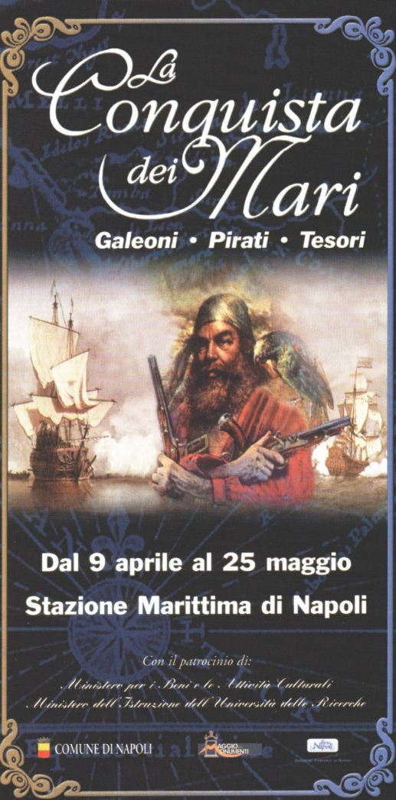
Modellini di imbarcazioni, mappamondi e strumenti di navigazione. E poi ancora: qualche cimelio appartenuto ai grandi esploratori, semplici riproduzioni e utilissime ambientazioni. Mentre in sottofondo i monitor t’aiutano ad afferrare quello che con la mente non riesci a ricostruire. E puoi sognare di galeoni, pirati, tesori. E puoi imparare che Vasco de Gama non è solo il nome di una squadra di calcio brasiliana.
Sono le mille suggestioni della Conquista dei mari, per farci riscoprire che in fondo, a dispetto della memoria, restiamo un popolo di navigatori. A maggior ragione se questa vicenda la vedi da qui, cioè dal porto della città che in questi anni prova a riscoprire d’essere bagnata dal mare, da Bagnoli a Vigliena, dal Waterfront all’America’s Cup.
Una mostra quindi utile non soltanto ai bambini e ai giovanissimi. Sebbene restino loro i destinatari privilegiati di questo lavoro. Un percorso che, suddiviso in dieci sezioni, rivive la storia della navigazione, da fenici e romani alle cartografie più antiche, passando per i vichinghi, quindi i saraceni, con le loro incursioni nel Mediterraneo; e poi lo sguardo rivolto all’Oceano, grazie ai portoghesi, la scoperta del mondo nuovo, e poi i grandi navigatori esploratori, conquistadores, e ancora i pirati, i corsari, i bucanieri, infine i tesori d’America, tra naufragi e imprese di recupero.
E t’accorgi che ogni vicenda, che duemila anni di storia dell’umanità diventano un unico racconto di mare: da quando nel’67 avanti Cristo i Romani di Gneo Pompeo Magno, con 20 legioni e 500 navi da guerra, liberano il Mediterraneo dei pirati, a quel brillante napoletano, il console Cesario, che fece la stessa cosa nell’epocale sfida di Ostia (847), a capo della flotta della Lega campana alleata di Roma.
E via andare: ecco il planisfero più antico del mondo, la carta di Albi del 750, fino a quel rompicapo di fra’ Mauro Camaldolese che nel 1460 riproduce un mappamondo capovolto. Passi davanti a modellini di imbarcazioni vichinghe, bye bye Erik il rosso. Quindi gli strumenti di navigazione, tra bussole riprodotte e astrolabi veri.
Vero o falso: ma che differenza fa? Giorgio Sabino, ovvero il curatore della mostra insieme alla moglie Rosaria, non ha dubbi: «Non c’è alcuna differenza per noi. L’obiettivo resta quello di informare, di superare la distanza che c’è tra i giovani e questa memoria, l’obiettivo è didattico e culturale insieme. A noi non interessava mostrare il particolare di pregio, anche se in questa mostra ce ne sono, ma soprattutto spiegare funzioni, motivazioni, caratteristiche di quella storia bimillenaria che dai fenici al 1700 ha visto l’umanità solcare i mari».
Il tempo passa e, insieme all’assessore Giulia Parente che viene a inaugurare l’esposizione, ci si trova davanti alla Nina, alla Pinta e alla Santa Maria, alla mitica cabina di Colombo, e soprattutto alla pagina conservata da Bartolomeo Colombo che con una piccola scritta «Mondo novo» - dice Sabino - dimostra che Cristoforo sapeva doveva stava andando.
Quindi, il tempo di Venezia, e di quei due formidabili pirati che solcarono i mari in quell’epoca: Andrea Doria e Khayr el Din detto il Barbarossa, entrambi arrivati alla veneranda età dei novant’anni, una bell’impresa visto che andare per mare allora era davvero pericoloso, prova ne sia la riproduzione dirimpetto della tela della battaglia di Lepanto. Più in là Magellano, Vespucci, Pizarro e Cortez. La maledizione dello schiavismo (a metà del ‘500 ce n’erano 20mila di schiavi a Napoli). L’euforia dell’oro e di quel pesos che diventa praticamente l’euro dei giorni nostri. Il pirata Barbanera se ne sta austero di fronte alle didascalie che ricordano le imprese delle due donne pirata, Mary Read e Anne Bonny. Secoli di storia e vicende umane che scorrono davanti, proprio come l’acqua del mare. Fino a Morgan, fino a Cook. Fino ai mondi nuovi.

